**PEMBELAJARAN INOVATIF MENULIS NASKAH DRAMA**

**Marista Dwi Rahmayantis1, Suyono2, Didin Widyaryono³**

*1Program Doktoral Pendidikan Bahasa Indonesia, Fakultas Sastra, Universitas Negeri Malang, Jalan Semarang 5, Kota Malang, Jawa Timur, Indonesia*

*2 Program Doktoral Pendidikan Bahasa Indonesia, Fakultas Sastra, Universitas Negeri Malang, Jalan Semarang 5, Kota Malang, Jawa Timur, Indonesia*

*³Program Doktoral Pendidikan Bahasa Indonesia, Fakultas Sastra, Universitas Negeri Malang, Jalan Semarang 5, Kota Malang, Jawa Timur, Indonesia*

Email: maristadwi@unpkediri.ac.id

**ABSTRAK:** Pembelajaran inovatif memfokuskan bagaimana proses pembelajaran berlangsung, bahan ajar dan media yang digunakan, dan penilaian yang dilakukan dalam pembelajaran. Upaya pengembangan kemampuan menulis naskah drama dapat dilakukan dengan cara mengembangkan sebuah bahan ajar untuk membantu pembelajaran. Pengembangan bahan ajar menulis naskah drama dapat menggunakan pendekatan kontekstual agar pembelajarannya beserta contohnya yang lebih dekat dengan kehidupan nyata siswa. Tujuan penelitian ini adalah menghasilkan produk bahan ajar menulis kreatif naskah drama dengan melihat aspek isi, bahasa, dan tampilan bahan ajar. Bahan ajar yang disajikan diintegrasikan dengan pembelajaran kontekstual. Penilaian yang disajikan dalam bahan ajar ini adalah penialain otentik yang nantinya akan bertujuan dapat melihat hasil belajar siswa secara proses. Penilaian dilakukan setiap kegiatan yang tertuang dalam bahan ajar karena penilaian yang digunakan dalam bahan ajar ini adalah penilaian proses. Penelitian ini menggunakan penelitian pengembangan yang digagas oleh Borg and Gall yaitu reserch dan development (R&D). R&D ini memilik 7 langkah pengembangan, yaitu penelitian dan pengumpulan data, perencanaan, pengembangan draft produk, uji coba lapangan, revisi, uji coba langan yang pada tahap ini uji praktisi dan uji pengguna, dan penyempurnaan produk. Pada saat validasi kepa ahli materi mendapatkan rata-rata 91%. Hasil validasi pada ahli oembelajaran dan tampilan mendapatkan rerata 77% dari aspek isi, 76% dari kelayakan bahasa, dan 89% dari aspek penyajian. Hasil validasi lapangan diperoleh rerata 77%. Dari hasil validasi tersebut menunjukkan bahwa bahan ajar menulis naskah drama ini layak digunakan dalam pembelajaran.

**KATA KUNCI:** *bahan ajar menulis naskah drama; model pembelajaran kontekstual; pembelajaran inovatif* .

>

**INNOVATIVE LEARNING IN DRAMA SCRIPT WRITING**

**ABSTRACT:** Innovative learning focuses on how the learning process takes place, the teaching materials and media used, and the assessment carried out in learning. Efforts to develop the ability to write drama scripts can be done by developing teaching materials to assist learning. The development of teaching materials for writing drama scripts can use a contextual approach so that learning and its examples are closer to students' real lives. The purpose of this research is to produce teaching materials for creative writing of drama scripts by looking at aspects of content, language, and appearance of teaching materials. The teaching materials presented are integrated with contextual learning. The assessment presented in this teaching material is an authentic assessment that will aim to see student learning outcomes in the process. The assessment is carried out every activity contained in the teaching materials because the assessment used in this teaching material is a process assessment. . This research uses development research initiated by Borg and Gall, namely research and development (R&D). This R&D has 7 development steps, namely research and data collection, planning, product draft development, field trials, revision, field trials which at this stage are practitioner tests and user tests, and product improvement. At the time of validation to the material expert got an average of 91%. The results of validation on learning and display experts get an average of 77% from the content aspect, 76% from language feasibility, and 89% from the presentation aspect. The results of field validation obtained an average of 77%. From the validation results, it shows that the teaching materials for writing drama scripts are suitable for use in learning.

**KEYWORDS:** *teaching materials for writing drama scripts; contextual learning model; innovative learning.*

|  |  |  |  |
| --- | --- | --- | --- |
| Diterima:  DD-MM-YYYY | Direvisi:  DD-MM-YYYY | Disetujui:  DD-MM-YYYY | Dipublikasi:  DD-MM-YYYY |
| Pustaka : Kutipan menggunakan APA : Baker, R. A. (2019). Judul Artikel. *Fon : Jurnal Pendidikan Bahasa dan Sastra Indonesia,* 16(1), 1-10. (digunakan untuk memudahkan penulis lain mengutip artikel ini) | | | |
| DOI : [10.25134/fjpbsi.v16i1.xxxxxx](https://doi.org/10.25134/fjpbsi.v15i2.2163) (di isi oleh editor layout) | | | |

**PENDAHULUAN**

Pembelajaran inovatif merupakan pembelajaran yang terpusat pada siswa. Kegiatan pembelajaran disusun agar siswa dapat belajar lebih aktif dan menekankan pemahaman konteks bagi siswa itu sendiri. Merancang pembelajaran merupakan hal penting yang harus dilakukan oleh pendidik (Muhali, 2019). Perancangan kegiatan pembelajaran agar inovatif harus melihat bagaimana proses pembelajaran berlangsung dengan melihat tahapan-tahapan pembelajaran atau biasa disebut dengan model pembelajaran, bagaimana wujud bahan ajar dan media pembelajaran yang digunakan, dan bagaimana bentuk penilaian yang digunakan.

Batas Bawah : 2,5

Pengembangan keterampilan berbahasa meliputi membaca, menulis, menyimak, dan berbicara. Dalam perkembangannya keterampilan tersebut tidak harus berjalan satu persatu, tetapi dapat secara bersamaan. Dalam satu kegiatan pembelajaran di dalamnya dapat mengajarkan beberapa keterampilan, misalnya dalam pembelajaran menulis naskah drama, di dalamnya tidak hanya mengembangkan keterampilan menulis saja, tetapi dapat dikombinasikan dengan pembelajran menyimak dan membaca. Pembelajaran menulis naskah drama, dalam proses menulis tersebut siswa harus melalui tahapan menyimak dan membaca terlebih dahulu. Sajian pembelajaran tersebut dapat dituangkan dalam bentuk bahan ajar. Di dalam bahan ajar tersebut mengintregasikan model pembelajaran yang dapat membuat siswa lebih aktif dan mudah dalam kegiatan pembelajaran. Model pembelajaran kontekstual dapat diterapkan dalam pembelajaran menulis naskah drama yang tertuang dalam sebuah bahan ajar.

Pemilihan bahan ajar yang sesuai pada saat pembelajaran merupakan hal yang harus dihadapi seorang guru. Pemilihan bahan ajar harus secara tepat agar pembelajaran bisa berjalan dengan baik. Perangkat pembelajaran lainnya, seperti rencana pelaksanaan pembelajaran juga mempengaruhi pada saat pemilihan bahan ajar. Bahan ajar setidaknya dapat melampaui capaian pembelajaran. Bahan ajar juga disesuaikan dengan indikator pembelajaran agar tidak keluar dari materi yang kan diajarkan (Rahmayantis, 2016).

Dalam pembelajaran bahasa dan sastra, ada empat keterampilan yang harus diajarkan dan capaiannya adalah siswa mampu untuk meningkatkan keterampilannya itu. Keterampilan yang dimaksud adalah, keterampian membaca, menulis, menyimak, dan berbicara. Keempat keterampilan itu sangat memengaruhi satu sama lain. Dalam pembelajaran keterampilan itu bisa dikombinasikan agar pencapaian target belajar bisa terpenuhi (Ni Wayan Eminda Sari et al., 2022) (Suryani & ., 2019).

Saat ini buku yang digunakan di sekolah tidak hanya buku cetak dan LKS, tetapi juga menggunakan buku sekolah elektronik (BSE). Sumber belajar siswa menjadi lebih bervariatif, untuk itu pengembangan sebuah sajian pembelajaran juga harus lebih inovatif agar siswa bisa belajar dengan mudah dan pembelajaran lebih menyenangkan. Buku teks yang saat digunakan siswa lebih banyak tidak dapat mencukupi kebutuhan pembelajaran siswa. Buku teks saat ini hanya menyajikan materi dasar secara umum. Peningkatan kompetensi menulis naskah drama tidak cukup hanya dengan buku teks yang menyajikan materi singkat secara umum, memerlukan bahan ajar yang lengkap terkait menulis naskah drama.

Jenis bahan ajar dibedakan atas beberapa kriteria. Berdasarkan subjeknya bahan ajar dibagi menjadi 2: (a) perancangan bahan ajar yang disengaja, contonya adalah buku, handouts, LKS dan modul; (b) bahan ajar yang memanfaatkan bahan lainnya, misalnya kliping, koran, film, iklan atau berita. Bahan ajar berdasarkan fungsinya yang dirancang terdiri atas tiga kelompok yaitu bahan presentasi, bahan referensi, dan bahan belajar mandiri (Koesnandar, 2020).

Siswa membutuhkan suasana belajar yang dekat dengan siswa. Lingkungan belajar yang diciptakan secara alamiah dapat membantu siswalebih mudah memahami pembelajaran. Ketika seorang siswa mengalami sendiri segala sesuatu yang dipelajari, pembelajaran akan lebih bermakna. Diperlukan sebuah pembelajaran yang pengalaman belajar siswa dimanfaatkan secara maksimal pada saat pembelajran, pembelajaran tersebut dapat menggunakan pendekatan kontekstual atau *Contextual Teaching and Learning (CTL)* adalah suatu pendekatan pembelajaran yang menjadikan pengalaman belajar siswa lebih diutamakan, pembelajaran yang dalam langkah-langah dan contohnya dikaitkan dengan kehidupan siswa (Jurnal et al., 2023) (Suryani & ., 2019) (Jazeri, 2016).

Pendekatan kontekstual perlu diterapkan agar siswa lebih aktif. Saat ini banyak pembelajaran yang hanya memfokuskan hafalan daripada pemahaman. Dengan pendekatan kontekstual ini diharapkan siswa bisa belajar lebih mandiri tanpa menghafal dan mengutamakan pemahaman.

Bahan ajar yang di dalamnya menggunakan model pembelajaran kontekstual dapat digunakan dalam pembelajaran menulis kreatif naskah drama. Model pembelajaran kontekstual ini dapat digunakan dalam pembelajaran dan dapat dituangkan dalam bentuk sajian bahan ajar. Bahan ajar menulis naskah drama dengan menggunakan pendekatan kontekstual diharapkan bisa mempermudah guru dan siswa dalam belajar menulis naskah drama (Rosita et al., 2023). Penyajian materi dengan menggunakan pendekatan kontekstual akan mempermudah siswa dalam memahami materi menulis naskah drama karena pengetahuan diperoleh dengan cara mengalami sendiri bukan menghapal. Untuk itulah maka penulis ingin meningkatkan kemampuan siswa tersebut dengan mengembangkan bahan ajar menulis naskah drama dengan pendekatan kontekstual (Simbolon et al., 2022).

Tujuan dari penelitian pengembangan ini adalah menghasilkan sebuah produk bahan ajar menulis kreatif naskah drama yang dilihat dari aspek isi, bahasa, dan sajian. Bahan ajar yang disajikan diintegrasikan dengan pembelajaran kontekstual. Penilaian yang disajikan dalam bahan ajar ini adalah penialain otentik yang nantinya akan bertujuan dapat melihat hasil belajar siswa secara proses. Penilaian dilakukan setiap kegiatan yang tertuang dalam bahan ajar karena penilaian yang digunakan dalam bahan ajar ini adalah penilaian proses.

Manfaat dari penelitian ini secara teoritis mampu dijadikan bahan rujukan dan sumber referensi bagi pembaca. manfaatnya adalah dapat membantu memperoleh bahan ajar yang sesuai tuntutan kurikulum dan sesuai dengan kebutuhan belajar peserta didik. Dengan bahan ajar ini diharapkan dapat mendorong dan memberikan inspirasi guru untuk lebih kreatif dalam menyampaikan pembelajaran menulis kreatif. Dengan bahan ajar menulis kreatif naskah drama berbasis kontekstual siswa dapat termotifasi dan merasa di fasilitasi dalam pembelajaran menulis. Oleh karena itu, siswa akan mudah mendapatkan inspirasi dalam menulis kreatif naskah drama. Bagi siswa pengembangan bahan ajar menulis naskah drama ini dapat melatih siswa siswa dalam pembelajaran menulis di kelas maupun di luar kelas. Guru pun dapat memanfaatkan bahan ajar ini sebagai salah satu alat untuuk membantu mengajarkan keterampilan menulis, menyediakan bahan ajar bagi guru dalam melaksanakan kegiatan pembelajaran menulis naskah drama. Sedangkan bagi Dinas Pendidikan dan Kebudayaan hasil penelitian dan pengembangan ini dapat dimanfaatkan untuk meningkatkan kemampuan dan sumberdaya guru dan siswa dalam lingkungan kerja. Dengan adanya penelitian pengembangan bahan ajar ini dapat mendorong peneliti lain untuk menggali bahan ajar yang berkesinambungan dengan materi pembelajaran bahasa Indonesia sehingga dunia pendidikan Indonesia akan lebih berkembang. Selain itu juga sebagai bahan atau sumber referensi untuk penelitian selanjutnya yang sejenis.

**METODE**

Penelitian dan pengembangan *Research and Development* (R & D) yang dikembangkan oleh Borg dan Gall adalah metode pengembangan yang digunakan dalam penelitian ini. Ada sepuluh langkah R&D ini, yaitu (1) penelitian dan pengumpulan data, (2) perencanaan, (3) pengembangan draft produk, (4) uji ahli/validasi ahli, (5) revisi hasil uji ahli, (6) uji coba partisipan, (7) revisi produk hasil uji coba partisipan, (8) uji pelaksanaan lapangan, (9) penyempurnaan produk akhir. (10) diseminasi dan implementasi. Langkah ini digunakan sebagai dasar pengembangan bahan ajar menulis naskah drama ini.

Hasil validasi dari uji ahli dan lapangan yang dihitung adalah reratanya, sesuai dengan Teknik analisis datanya. Berikut adalah rumus untuk menghitung rerata hasil validasi uji ahli dna lapangan

 = 

Keterangan:  = Nilai rata-rata

 = Jumlah skor jawaban penilaian

n = Jumlah validator

Untuk menentukan layak atau tidaknya bahan ajar itu diimplementasikan terdapat kualifikasinya dengan menggunakan skala penilaian. Rentang skala penilaian kelayakan dimulai dari 1 sampai 4. Penentuan rentang dapat diketahuai dari skor terendah dan skor tertinggi dibagi dengan skor tertinggi. Berikut adalah tabel kelayakan analisis data.

**Tabel 1 Kriteria Kelayakan Analisis Nilai Rata-rata**

|  |  |
| --- | --- |
| **Rata-rata** | **Kriteria Kelayakan** |
| 3,26 – 4,00  2,51 – 3,25  1,76 –2,50  1,00 – 1,75 | Layak/tidak revisi  Cukup layak/ revisi sebagian  Kurang layak/revisi sebagian dan pengkajian ulang materi  Tidak layak/revisi total |

(Diadaptasi dari Arikunto, 2006)

**HASIL DAN PEMBAHASAN**

## Deskripsi Spesifikasi Produk

Penelitian ini menghasilkan produk bahan ajar menulis kreatif naskah drama berbasis pendekatan kontekstual. Bahan ajar ini disajikan dengan dalam bentuk cetak dan e-book. Dalam penyajiannya bahan ajar ini penuh dengan gambar dan warna, jenis huruf yang digunakan adalah comic sans. Disajikan dalam bentuk kemampuan awal, sajian materi, pernak Pernik unjuk diri, dan evaluasi yang dibagi menjadi 3 bagian besar yaitu bagian utama (menggali pengetahuan awal siswa dan materi), pernak Pernik unjuk diri (evaluasi), dan bagian motivasi.

### Bahasan Utama

Bagian “bahasan utama” menampilkan bagian isi/inti dari bahan ajar yang disajikan dalam buku. Buku terdiri dari 5 bab/ 5 kegiatan pembelajaran mulai dari cara membangkitkan kegemaran menulis drama, mengenal naskah drama, mencari ide menulis kreatif naskah drama, penyusunan naskah drama dan menyunting naskah drama karangan sendiri. Dalam membangkitkan kegemaran menulis drama, disajikan pengantar mengenai manfaat menulis secara umum dan aktivitas menulis naskah drama secara khusus. Siswa dapat mencoba berani/ berlatih menulis kreatif mengungkapkan pikirannya tentang kisah hidupnya, orang lain atau imajinasinya dalam bentuk naskah drama. (Ulfah, 2017) menyatakan bahwa keinginan atau kemauan modal pertama dalam membangkitkan kegemaran menulis, terutama naskah drama.

Pembelajaran berikutnya adalah mengenal naskah drama, dalam mengenal naskah drama disajikan hakikat naskah drama, ciri, bentuk, dan contoh naskah drama. Jenis-jenis drama disajikan dengan gambar agar siswa lebih mudah dalam memahami konsep atau teori tentang seputar naskah drama. Materi yang disajikan dalam bab 3 adalah cara mencari ide dengan proses kreatif. Bab ini menyajikan hal-hal yang berkaitan dengan ide menulis naskah drama. Materi penyusunan naskah drama, ada dalam kegiatan belajar IV disertai dengan contoh sederhana. Hal tersebut bertujuan agar siswa bisa mengikuti langkah-langkah menulis naskah drama dengan mudah. Materi yang disajikan dalam bab 5 adalah menyunting naskah drama. Dalam menyunting naskah drama ini, lebih bersifat aplikatif karena ada beberapa contoh dengan latihan-latihan memperbaiki penulisan naskah drama. Contoh latihan tersebut untuk mempermudah siswa memelajari menyunting naskah drama karangan sendiri. Latiahan tersebut dimulai dari memperbaiki kesalahan latar/setting, memperbaiki kesalahan petunjuk laku, dan memperbaiki kesalahan teknik penulisan.

### Pernak-pernik Unjuk Diri

Pernak-pernik unjuk diri adalah penilaian atau evaluasi hasil belajar siswa setelah materi bahasan utama sesuai dengan karakteristik kompetensi yang ingin dicapai dalam setiap kegiatan belajar. Dalam hal ini pernak-pernik unjuk diri disesuaikan dengan tingkat perkembangan siswa. Keberhasilan belajar siswa akan diperoleh, ketika informasi materi yang disajikan membuat siswa dapat menjawab dengan baik dan benar pertanyaan yang diajukan.

Pernak-pernik unjuk diri dikembangkan sesuai dengan materi di dalam bahan ajar menulis kreatif naskah drama. Penyajian aktivitas pernak-pernik unjuk diri pada bagian setelah bahasan utama atau materi. Hal ini dimaksudkan untuk menjawab pertanyaan yang disajikan dan membantu siswa mengkonstruksi pengetahuan siswa.

Partisipasi siswa dalam pelaksanaan menggunakan bahan ajar menulis kreatif naskah drama adalah siswa tidak hanya sekedar membaca materi bahasan utama. Pernak-pernik unjuk diri ini bisa menstimulus keterampilan menulis naskah drama. Siswa mempraktikkan kegiatan menulis naskah drama berdasarkan tahapan dalam setiap babnya.

Adanya pernak-pernik unjuk diri disajikan dalam bahan ajar ini agar ketika pertanyaan yang ada di dalamnya dapat dijawab oleh siswa sebagai bentuk reviu. Langkah ini (bagian ini) dilakukan dengan mereviu hasil menulis naskah drama siswa setelah melakukan pembelajaran menggunakan bahan ajar ini.

### Motivasi

Bagian akhir dari menulis naskah drama adalah disajikan “motivasi” yang bertujuan untuk menambah informasi dan pengetahuan siswa sekaligus motivasi kepada siswa. “Motivasi” ini diberikan agar ada kesan lain dan ttidak monoton pada tampilan bahan ajar. Unsur bahan ajar salah satunya menarik, dangan adanya motivasi yang tidak ada pada bahan ajar lain diharapkan bisa menarik siswa untuk belajar mendalam tentang menulis naskah drama. “Motivasi” yang dibuat berisi poin-poin dan uraian singkat yang brkaitan dengan konsep-konsep kunci bahan ajar menulis kreatif naskah drama. Uraian singkat materi pada “motivasi disesuaikan dengan urutan materi dalam bahan ajar menulis kreatif naskah drama.

## Hasil Pengembangan Bahan Ajar

Hasil pengembangan bahan ajar menulis naskah drama ini dipaparkan menjadi 3, (1) sajian data uji coba, yang di dalamnya ada uji coba produk terhadap, ahli, praktisi, dan pengguna, (2) analisis data hasil uji coba, (3) revisi produk.

**Penyajian Data dari Segi Isi Bahan Ajar**

Pengembangan bahan ajar menulis naskah drama ini telah melalui proses validasi dan disajikan dari masalah yang sederhana ke yang kompleks untuk memudahkan siswa dalam belajar. Pengembangan materi yang terdapat dalam bahan ajar ini adalah sebagai berikut.

Kegiatan Belajar 1,

*Membangkitkan Kegemaran Menulis Naskah Drama*, adalah sebagai berikut.

1. Cara Membangkitkan Kegemaran Menulis Drama,
2. Pernak-Pernik Unjuk Diri, dan
3. Menu Motivasi

Kegiatan Belajar 2,

*Mengenal Naskah Drama*, adalah sebagai berikut.

1. Mengenal Drama,
2. Pernak-Pernik Unjuk Diri, dan
3. Tips Mengidentifikasi Naskah Drama

Kegiatan Belajar 3,

*Mencari Ide Menulis Kreatif Naskah Drama*, adalah sebagai berikut.

1. Mencari Ide Menulis Naskah Drama,
2. Pernak-Pernik Unjuk Diri, dan
3. Tips Menemukan Ide Menulis Naskah Drama

Kegiatan Belajar 4,

*Menulis Kreatif Naskah Drama,* adalah sebagai berikut.

1. Penyusunan Naskah Drama,
2. Pernak-Pernik Unjuk Diri, dan
3. Tips Menemukan Bagian Teks yang Kurang Tepat

Kegiatan Belajar 5,

*Menyunting Naskah Drama*, materi yang disajikan adalah sebagai berikut.

1. Menyunting nakah Drama Karangan Sendiri,
2. Pernak-pernik Unjuk Diri
3. Tips Menemukan Bagian Teks yang Kurang tepat

Bahan ajar ini menyajikan materi yang dilengkapi ilustrasi, contoh, dan gambar yang disesuaikan dengan materi pembelajaran. Penggunaan warna yang menarik dengan tujuan agar siswa lebih tertarik dengan bahan ajar tersebut dan tidak mudah bosan dengan tulisan-tulisan yang berjajar. Siswa diharapkan lebih antusias dan semangat dalam pembelajaran dan dapat merespon secara aktif pembelajaran menulis kreatif naskah drama berbasis kontekstual yang telah dikembangkan ini.

**Penyajian Data dari Segi Bahasa**

Bahasa dalam bahan ajar ini dikembangkan sesuai dengan tingkat perkembangan kognitif siswa SMP/MTs. Penggunaan bahasa yang disesuaikan dengan Tingkat berpikir siswa diharapkan pada saat pembelajaran siswa dengan mudah memahamis setiap langkah kegiatan (Rahmayantis & Nurlailiyah, 2021). Disajikan pula pesan-pesan dengan mungganakan pilihan kata yang menarik, gaya bahasa yang bisa dimengerti siswa, jelas, tidak menimbulkan keambiguan, sehingga pesan yang ingin disampaikan bisa dipahami oleh siswa.

Penggunaan kaidah kebahasaindonesian yang sesuai dengan kaidah bahasa digunakan dalam pengembangan bahan ajar ini. Dengan berpedoman pada Ejaan Yang Disempurnakan (EYD) bahasa-bahasa di dalam bahan ajar ini disusun sesuai kaidah. Kalimat yang digunakan merupakan kalimat efektif dan bahasa yang digunakan selain mengacu pada kebakuan bahasa, juga mengacu pada kekomunikatifan bahasa. Bahasa yang digunakan tidak bertele-tele, agar siswa termotivasi untuk memepelajari bahan ajar menulis kreatif naskah drama ini.

**Penyajian Data dari Segi Tampilan**

Materi dalam bahan ajar disajikan secara bervariasi dan tidak monoton. Desain yang digunakan adalah desain yang banyak disuaki siswa SMP. Pemilihan warna yang tidak hanya satu agar siswa tidak mudah bosan. Sajian pembelajaran membaca dalam bahan ajar ini divariasikan dalam bentuk Latihan individu ataupun berkelompok. Pembangkit motivasi dalam bahan ajar ini berupa gambar, ilustrasi, dan variasi berbagai warna agar siswa lebih tertarik dan berminat dalam mengunakan bahan ajar (Momang, 2021).

Materi yang disajikan merupakan materi yang otentik. Contoh-contoh yang disajikan bahan ajar ini merupakan hal-hal yang konkret, nyata, dan actual dan konteks-konteks yang dekat dengan siswa. Bahan ajar ini juga disusun secara konsisten dan runtut. Urutan kegiatan dan komponen sajian disusun secara konsisten pada setiap unit. Hal ini berhubungan dengan kesesuaian sajian bahan ajar dengan alur berpikir induktif, sehingga siswa melaksanakan kegiatan menulis mulai dari hal yang mudah ke sukar, dari yang sederhana ke hal yang lebih rumit.

Pola urutan dan komponen sajian kegiatan belajar dalam bahan ajar ini di-desain secara konsisten, misalnya dalam kegiatan belajar 1 diawali dengan *cara membangkitkan kegemaran menulis naskah drama*, subunit/ materi, kegiatan dalam latihansebagai latihan awal dengan nama *pernak-pernik unjuk diri*. Pada tahap akhir, disajikan *motivasi* untuk memacu belajar dan praktik keterampilan menulis naskah drama oleh siswa.

**Analisis Data dari Segi Isi**

Dari kegiatan validasi ke ahli, praktisi, dan pengguna data disajikan dalam bentuk tabel. Data tersebut digunakan sebagai dasar analisis. Hasil analisis tersebut digunakan sebagai dasar untuk merevisi produk.

Validasi dilakukan oleh ahli materi dan pembelajaran bahasa Indonesia, serta praktisi atau guru. Indikator uji materi bahan ajar menulis kreatif naskah drama meliputi (1) keakuratan materi, (2) kedalaman materi, (3) struktur sajian materi, dan (4) kelengkapan materi. Indikator uji tampilan atau sajian dan pembelajaran materi bahan ajar tersebut adalah (1) kesesuaian bahan ajar dengan materi, (2) kemudahan isi bahan ajar, (3) kesesuaian isi bahan ajar menulis naskah drama dengan kompetensi dasar dan kompetensi inti, (4) kesesuaian isi bahan ajar menulis naskah drama berbasis kontekstual, (5) keaktualan isi bahan ajar menulis naskah drama berbasis kontekstual dilihat dari kebutuhan siswa, (6) kejelasan petunjuk yang menyertai penggunaan bahan ajar menulis naskah drama berbasis kontekstual, dan (7) kemanfaatan bahan ajar.

Hasil uji ahli sajian indikator (1) rerata penilaian 3.6 untuk keakuratan materi bahan ajar. Skor maksimal setiap indikator adalah 4. Dengan demikian pemerolehan skor pe-nilaian bahan ajar dalam indikator ini sangat baik. Indikator (2) kedalaman materi bahan ajar mendapat penilaian dengan rata-rata 3.6. Jadi, perolehan skor dalam indikator ini layak/tidak revisi. Indikator (3) struktur sajian materi bahan ajar mendapatkan penilaian dengan rata-rata 3.5. Indikator (4) kelengkapan materi bahan ajar menulis naskah drama mendapatkan rata-rata penilaian 3.6 yang menunjukkan bahwa dalam indikator ini skor yang diperoleh cukup maksimal dengan melalui tahap revisi terlebih dahulu.

Sejumlah catatan juga didapat saat uji materi bahan ajar menulis naskah drama yang berfungsi sebagai bahan perbaikan. Adapun catatan tersebut adalah dari aspek kedalaman materi cacatannya adalah materi secara umum sudah bagus sesuai dengan materi drama, tetapi perlu materi yang lebih luas untuk kegiatan belajar I cara membangkitkan kegemaran menulis naskah drama Pada aspek kelengkapan materi cacatannya adalah materi perlu dilengkapi, sehingga memerlukan tambahan contoh dalam pengaplikasiannya, hal ini dapat mempermudah siswa dalam mempelajari bahan ajar yang telah disajikan.

Hasil uji coba lapangan dilakukan kepada 30 siswa kelas VIII MTsN Nglawak tentang (1) isi materi menulis naskah drama bahasa Indonesia menambah pengetahuan dan keterampilan, (2) kemudahan bahan ajar untuk belajar dengan teman (berkelompok), dan (3) kemudahan memahami pembelajaran menulis kreatif naskah drama dengan bahan ajar berbasis kontekstual ini menunjukkan bahwa 17 siswa menjawab “ya” atau memperoleh hasil 56%, sehingga bahan ajar ini tidak memerlukan revisi.

Analisis data dari segi isi mendapatkan 80% baik, 20% kurang baik, hal ini menunjukkan bahwa 20% perlu dilakukan revisi. Analisis aspek isi meliputi (1) latihan dalam bahan ajar membuat siswa dapat mudah memelajari menulis naskah drama, (2) siswa mampu menulis naskah drama dengan baik, dan (3) mampu menulis dialog sebuah cerita dengan baik adalah 6 siswa menyatakan tidak sepakat dengan dengan menjawab “tidak” dan 24 siswa lainnya menjawab “ya”.

Hasil validasi terhadap praktisi menghasilkan catatan, komentar dan penilaian berupa angka. Masukan berupa data verbal dari hasil wawancara juga diperoleh dari uji praktisi ini. Saran, catatan, masukan, dan komentar tersebut juga menjadi dasar dilakukannya perbaikan atas produk yang telah dikembangkan. Dari keseluruhan data yang diperoleh, dibuktikan bahwa pengembangan bahan ajar menulis naskah drama dari segi materi dan isi terdapat kekurangan. Analisis data pengembangan dari segi isi bahan ajar menunjukkan bahwa materi yang dikembangkan dalam bahan ajar menulis naskah drama berbasis kontekstualada yang harus direvisi. Revisi penyajian bahan ajar dilakukan agar bahan ajar mengalami perbaikan.

**Analisis Data dari Segi Bahasa**

Validasi kepada ahli dan praktisi menghasilkan ada 1 indikator yang perlu diperbaiki. Indikator untuk angket uji ahli dan praktisi dari segi bahasa adalah (1) kesesuaian penggunaan bahasa, (2) bentuk bahasa, (3) kekomunikatifan bahasa, dan (4) kemudahan penyampaian pesan mendapatkan nilai baik, dan cukup. Indikator (1) kesesuaian penggunaan bahasa sudah sesuai dengan tingkat perkembangan intelektual dan emosional siswa. Dengan kata lain, berdasarkan indikator ini, bahan ajar dinilai tidak banyak memerlukan revisi untuk lebih mengeksplorasi penggunaan bahasa. Indikator (2) bentuk bahasa memiliki dua poin penilaian. Poin pertama dengan kriteria “ejaan, tanda baca, dan aspek-aspek mekanik digunakan secara tepat dalam bahan ajar ini” mendapatkan penilaian dengan rata-rata 2.5. Oleh sebab itu, indikator ini memerlukan revisi sebagian. Poin kedua dengan kriteria “pilihan kata, bentukan kata, dan struktur kalimat yang digunakan dalam bahan ajar ini sesuai dengan kaidah bahasa Indonesia yang benar dan baik” mendapat penilaian dengan rata-rata 3. Jadi, masih ada 1 bagian yang membuat penilaian bahan ajar dalam indikator ini yang perlu diperbaiki.

Indikator (3) kekomunikatifan bahasa memiliki dua poin penilaian. Poin pertama dengan kriteria “secara keseluruhan, bahasa yang digunakan dalam penyajian bahan ajar ini bersifat komunikatif” ini mendapatkan penilaian dengan rata-rata penilaian 2,5. Dengan kata lain, indikator ini dinilai belum maksimal. Poin kedua dengan kriteria “grafika yang ditampilkan sesuai dengan keterampilan menulis kreatif nakah drama yang dikembangkan” mendapat penilaian dengan rata-rata 3. Indikator (4) kemudahan penyampaian pesan mendapatkan rata-rata ajar dari segi kelayakan bahasa adalah 96%. Hal tersebut menunjukkan bahwa bahan ajar ini layak untuk diimplementasikan.

Berdasarkan data yang dihimpun dari hasil uji coba terhadap 30 siswa kelas VIII MTsN Nglawak tentang pengembangan bahan ajar dari segi kelayakan bahasa mengenai (1) pengenalan siswa terhadap kata-kata yang terdapat dalam bahan ajar dan kemudahan bahasa untuk dipahami dapat dideskripsikan bahwa dari 30 siswa, 20 siswa menjawab “ya” dan 10 siswa menjawab “tidak”. (2) Dua puluh enam siswa dari 30 siswa menjawab “ya” akan adanya kemudahan memahami kalimat-kalimat dalam bahan ajar menulis kreatif naskah drama, sedangkan 4 siswa lainnya menjawab “tidak”. (3) Paragraf yang tidak terlalu panjang ditunjukkan bahwa terdapat 19 siswa yang tidak sepakat dengan menjawab “tidak” dan 11 siswa menjawab “ya”. Dengan kata lain, hanya terdapat 67% siswa yang setuju dengan aspek “pengenalan siswa terhadap kata-kata yang terdapat dalam bahan ajar dan kemudahan bahasa untuk dipahami”, sedangkan 33% siswa yang lain tidak mengenali kata-kata yang terdapat dalam bahan ajar. Sedangkan bahasa dalam bahan ajar ini dikatakan tidak sulit untuk dipahami siswa terbukti bahwa sebagian besar siswa (86%) menjawab kalimat-kalimat dalam bahan ajar ini mudah dipahami. Data lain juga menunjukkan bahwa terdapat 37% siswa yang menyatakan bahwa paragraf dalam bahan ajar terlalu Panjang.

Analisis data mengenai (1) kemudahan kalimat-kalimat dalam bahan ajar untuk dipahami dan (2) pesan-pesan yang mudah diterima oleh siswa menunjukkan bahwa hanya terdapat 2 siswa yang menyatakan tidak sepakat dengan menjawab “tidak” dan 28 siswa lainnya menjawab “ya”. Hal tersebut menunjukkanbahwa kata sepakat untuk aspek-aspek ini hanya mencapai 93% saja dan 7% yang lainnya tidak sepakat dengan pertanyaan yang diajukan. Oleh sebab itu, dapat disimpulkan bahwa bahan ajar dari aspek kemudahan kalimat untuk dipahami dan kemudahan pesan untuk diterima oleh siswa masih belum sempurna.

Pada aspek “bahasa membuat siswa tertarik untuk belajar menulis naskah drama”, terdapat 8 siswa yang tidak sepakat. Hal tersebut berarti terdapat 27% siswa yang menyatakan bahwa bahasa dalam bahan ajar tidak membuat mereka tertarik berlatih menulis naskah drama, sedangkan 73% lainnya menyatakan tertarik. Rata-rata Total jumlah siswa yang menjawab “ya” pada semua kriteria yang diberikan pada penilaian ini adalah 85%. Hal tersebut menunjukkan bahwa bahan ajar ini layak untuk diimplementasikan.

Dari keseluruhan data yang diperoleh membuktikan bahwa pengembangan bahan ajar dari segi kelayakan bahasa terdapat beberapa kekurangan, antara lain (1) terdapat penggunaan paragraf yang perlu disederhanakan agar lebih efektif saat dibaca, (2) terdapat beberapa bahasa dalam bahan ajar yang kurang memperhatikan penggunaan pemilihan kata sehingga sulit dipahami oleh siswa, (3) terdapat kata-kata yang sulit dipahami siswa, dan (4) terdapat beberapa paragraf yang terlalu panjang, sehingga kurang mudah dipahami siswa.

**Analisis Data dari Segi Sajian**

Berdasarkan data yang dihimpun dari hasil validasi/telaah ahli dan guru mengenai penyajian bahan ajar, ditunjukkan bahwa ahli dan guru menilai sangat baik, baik, dan cukup. Berdasarkan uji ahli pada aspek sajian diketahui bahwa indikator (1) kevariasian materi mendapatkan penilaian dengan rata-rata 3. Jika skor maksimal yang harus diperoleh untuk setiap indikator adalah 4, maka terdapat skor 1 yang membuat penilaian bahan ajar dalam indikator ini menjadi kurang sempurna. Indikator (2) ketersediaan pembangkit motivasi mendapat penilaian dengan rata-rata 3,5. Jadi, perolehan skor pada tahap ini sudah maksimal dan tidak memerlukan revisi. Indikator (3) keruntutan dan konsistensi konsep memiliki dua poin penilaian. Poin pertama dengan kriteria sistematika penyajian dalam bagian pendahulu memuat materi prasyarat untuk memahami bahan ajar utama yang disajikan mendapatkan penilaian dengan rata-rata 3. Oleh sebab itu, indikator ini dapat diimplementasikan. Poin kedua dengan kriteria pola urutan kegiatan menulis naskah drama berbasis kontekstual dan komponen sajian pada setiap unit disusun secara konsisten mendapat penilaian dengan rata-rata 2,5 jadi pada indikator ini masih memerlukan revisi produk bahan ajar menulis naskah drama.

Indikator (4) keotentikan materi mendapatkan rata-rata penilaian 2,5 yang menunjukkan pemerolehan skor belum maksimal. Indikator (5) keaktualan contoh-contoh dalam media mendapatkan rata-rata penilaian 2,5. Indikator (6) kesesuaian sajian bahan ajar dengan alur berpikir induktif mendapatkan rata-rata nilai 2,5 yang menunjukkan bahwa penilaian dalam indikator ini belum sempurna. Rata-rata keseluruhan yang diperoleh untuk penilaian media dari segi penyajian adalah 70%. Hal tersebut menunjukkan bahwa media ini masih perlu untuk direvisi.

Data yang dihimpun dari hasil uji coba terhadap 30 siswa kelas VIII MTsN Nglawak Kertosono tentang aspek penyajian bahan ajar mengenai (1) gambar dan foto menambah ketertarikan dalam belajar, (2) gambar dan foto yang ada membuat siswa senang dalam belajar, (3) contoh-contoh dalam media membantu siswa memahami materi, dan (4) latihan yang terdapat dalam media membuat siswa mudah memahami materi dan mempraktikkannya menunjukkan bahwa ada beberapa siswa menjawab “tidak”, sedangkan aspek penyajian mengenai media membuat siswa semangat belajar menulis naskah drama menunjukkan bahwa semua siswa sepakat menjawab “ya”.

Analisis mengenai latihan yang terdapat dalam bahan ajar membuat siswa mudah memahami materi dan mempraktikkannya menunjukkan bahwa terdapat 67% siswa menjawab “ya” dan 33% lainnya menjawab “tidak”. (1) gambar dan foto menambah ketertarikan dalam belajar dan (2). Dengan kata lain, terdapat 33% siswa tidak sepakat dengan aspek ini, sehingga aspek ini memerlukan revisi.

Analisis mengenai (1) gambar dan foto yang ada membuat siswa senang dalam belajar, (2) contoh-contoh dalam bahan ajar membantu siswa memahami materi dan (3) bahan ajar membuat siswa lebih bersemangat untuk belajar menulis naskah drama adalah 2 siswa menyatakan tidak sepakat dengan dengan menjawab “tidak” dan 28 siswa lainnya menjawab “ya”. Dengan kata lain, 93% dari siswa sepakat dengan pernyataan pada aspek tersebut dan 7% lainnya tidak sepakat. Hal tersebut menunjukkan bahwa terdapat 7% bagian dari aspek ini yang belum dapat diimplementasikan. Pada pernyataan bahwa gambar dan foto menambah ketertarikan dalam belajar dan menunjukkan bahwa 100% siswa sepakat menjawab “ya”. Rata-rata keseluruhan menunjukkan bahwa siswa yang menjawab “ya” berjumlah 70% dari 30 siswa. Hal ini menunjukkan bahwa aspek ini cukup layak dan revisi sebagian sebelum diimplementasikan.

Saran, catatan, masukan, dan atau komentar secara tertulis maupun langsung terhadap bahan ajar dari segi penyajian dari para ahli dan guru adalah background dalam penyajian isi buku/bahan ajar terlalu ramai. Selain itu, bentuk sajian terlalu banyak narasi sehingga disrankan agar sajian dibentuk tips/trik. Materinya bisa diberi alternatif sajian dalam lingkaran atau bunga-bunga agar lebih menarik dan tidak membosankan. Dari keseluruhan data yang diperoleh, baik data numerikal maupun data verbal, dapat dibuktikan bahwa pengembangan bahan ajar menulis kreatif naskah drama dari segi penyajian terdapat kekurangan. Berikut dalam tabel ditampilkan hasil analisis hasil uji coba dari segi penyajian bahan ajar oleh siswa.

Analisis data pengembangan penyajian bahan ajar menunjukkan bahwa penyajian yang dikembangkan dalam bahan ajar menulis kreatif naskah drama ada yang kurang maksimal dalam penyajiannya. Dari hasil analisis data menunjukkan bahwa background dalam penyajian isi buku/bahan ajar terlalu ramai. Selain itu, keotentikan materi, khususnya dalam penyajian dengan konteks yang dekat dengan lingkungan siswa, dan ketersediaan contoh-contoh konkret dan aktual pada setiap bagian bahan ajar harus direvisi agar penyajian materi dalam bahan ajar ini benar-benar otentik dan dekat dengan kehidupan siswa.

**Revisi Produk**

Revisi produk dilaksanakan untuk memperbaiki bahan ajar menulis naskah drama yang menurut validator perlu disempurnakan. Revisi ini mengacu dari hasil validasi yang dilakukan. Hasil validasi itu berupa data verbal, hasil angket, dan data numerial. Tidak semua nilai yang belum mencapai maksimal dilakukan revisi, karena ada beberapa aspek yang harus disesuaikan, selama penilaian itu buak termasuk nilai yang rendah.

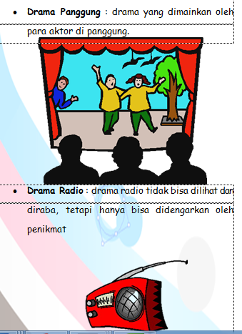Penilaian berupa data numerial dan catatan dari ahli, guru, dan siswa pada beberapa aspek yang belum maksimal dalam aspek isi adalah penambahan pengetahuan pada kegiatan belajar II. Berdasarkan saran tersebut, revisi dilakukan di bagian penambahan pengetahuan atau materi drama panggung, drama radio, drama televisi, drama film, drama wayang, dan drama boneka.

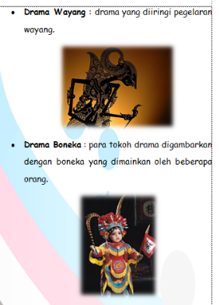

**Gambar 1. Bahan Ajar yang belum direvisi**

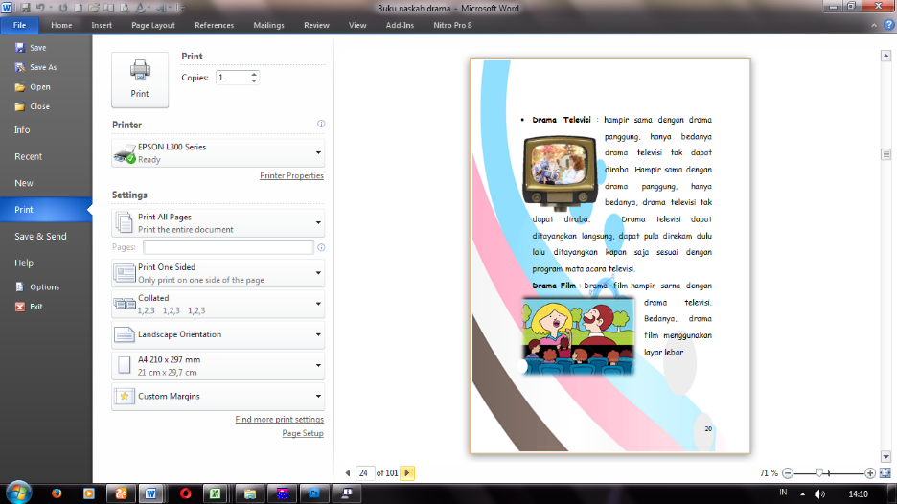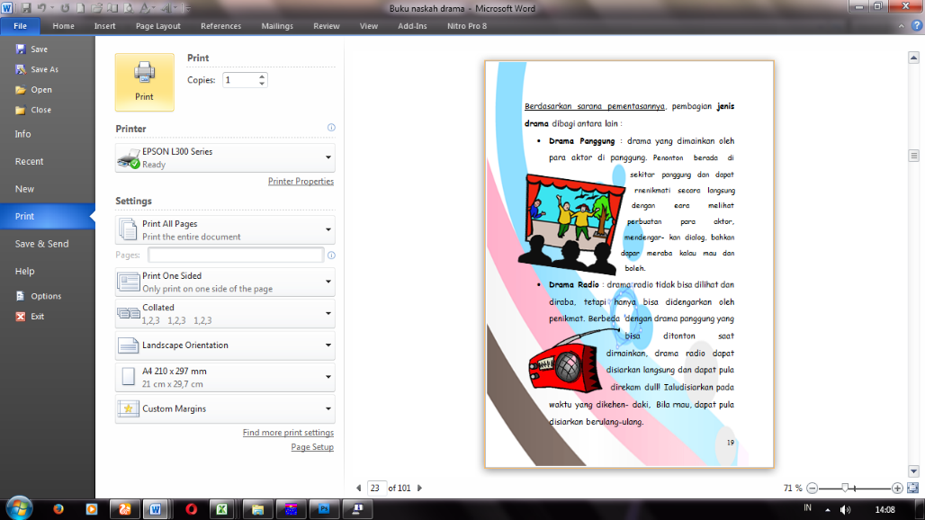

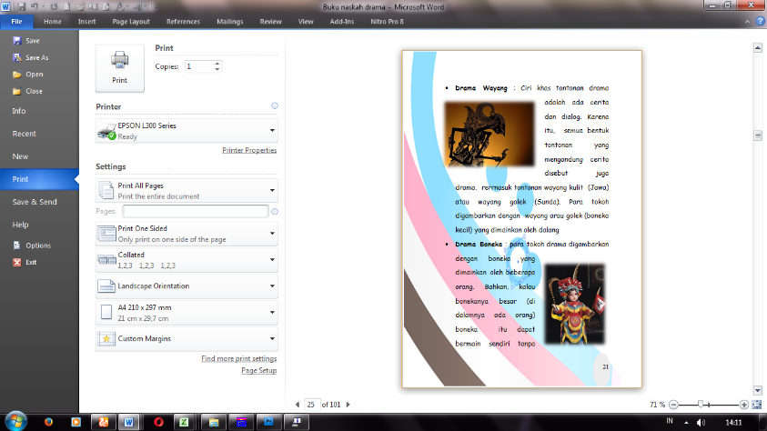

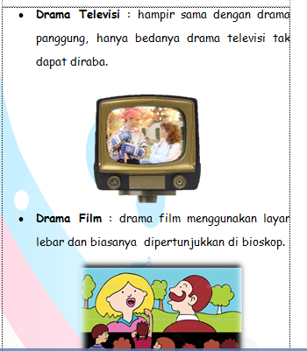

**Gambar 2. Bahan Ajar yang sudah Direvisi.**

**KESIMPULAN**

Berdasarkan data-data yang telah dipaparkan, penelitian ini dapat disimpulkan bahwa bahan ajar menulis kreatif naskah drama ini layak untuk diimplementasikan ke dalam sebuah pembelajaran hal ini didasarkan dari hasil uji ahli, praktisi, dan lapangan. Dari hasil revisi akhir bahan ajar tersebut dapat digunakan guru dalam pembelajaran di lingkungan sekolah atau ke cakupan yang lebih luas. Produk bahan ajar ini dapat disebarluaskan dengan cara bekerja sama dengan tim MGMP. Sebelum disebarluaskan, bahan ajar ini bisa diterbitkan dan didaftarkan ISBN di perpustakaan Nasional melalui penerbit.

**DAFTAR PUSTAKA**

Arikunto, S. 2006. *Prosedur Penelitian Suatu Pendekatan Praktek (Revisi 6)*. Jakarta : PT. Rineka Cipta

Jazeri, M. (2016). Model Perangkat Pembelajaran Keterampilan Berbicara Dengan Pendekatan Komunikatif Kontekstual Bagi Mahasiswa Asing. *Litera*, *15*(2), 217–226. https://doi.org/10.21831/ltr.v15i2.11824

Jurnal, K., Bahasa, K., Tanghal, A. B., & Jr, A. M. E. (2023). *dan Pengajarannya pendekatan kontekstual ( Development and effectiveness of textbook models for learning strategies based on contextual approaches ) Buku teks dalam proses pembelajaran memiliki peran yang sangat penting ( Afandi , 2021 ). terlebih dalam p*. *9*(1), 223–238.

Koesnandar, A. (2020). Pengembangan Model Pembelajaran Inovatif Berbasis Teknologi Informasi Dan Komunikasi (Tik) Sesuai Kurikulum 2013. *Kwangsan: Jurnal Teknologi Pendidikan*, *8*(1), 33. https://doi.org/10.31800/jtp.kw.v8n1.p33--61

Momang, H. D. (2021). Pengembangan model buku ajar digital keterampilan menyimak berdasarkan pendekatan autentik. *KEMBARA Journal of Scientific Language Literature and Teaching*, *7*(1), 71–93. https://doi.org/10.22219/kembara.v7i1.16202

Muhali, M. (2019). Pembelajaran Inovatif Abad Ke-21. *Jurnal Penelitian Dan Pengkajian Ilmu Pendidikan: E-Saintika*, *3*(2), 25. https://doi.org/10.36312/e-saintika.v3i2.126

Ni Wayan Eminda Sari, Ni Luh Sukanadi, I Nyoman Suparsa, I Nyoman Adi Susrawan, & I Gusti Ayu Putu Tuti Indrawati. (2022). Pembelajaran Bahasa Indonesia Berbasis Literasi Digital Di Era 4.0. *J-ABDI: Jurnal Pengabdian Kepada Masyarakat*, *1*(12), 3351–3356. https://doi.org/10.53625/jabdi.v1i12.2062

Rahmayantis, M. D. (2016). Pengembangan Bahan Ajar Membaca Indah Puisi Untuk Siswa SMP Kelas VII. *KEMBARA: Jurnal Keilmuan Bahasa, Sastra, Dan Pengajarannya*, *2*(1), 47–56. http://ejournal.umm.ac.id/index.php/kembara/index

Rahmayantis, M. D., & Nurlailiyah, N. (2021). Pengembangan materi bahan ajar menulis puisi dengan menggunakan teknik pemodelan di SMPN 1 Tulungagung. *KEMBARA Journal of Scientific Language Literature and Teaching*, *6*(2), 243–254. https://doi.org/10.22219/kembara.v6i2.14025

Rosita, F. Y., Puspidalia, Y. S., & Afifah, N. N. (2023). Pengembangan Bahan Ajar Teks Sastra Bahasa Indonesia Madrasah Ibtidaiyah Berbasis Moderasi Beragama. *ALFABETA: Jurnal Bahasa, Sastra, Dan Pembelajarannya*, *6*(2), 139–154. https://doi.org/10.33503/alfabeta.v6i2.3529

Simbolon, H., Resmi, R., Nasution, T., & Marini, N. (2022). Model Pembelajaran Berbasis Proyek Dengan Penggunaan Aplikasi Noveltoon Terhadap Kemampuan Menulis Naskah Drama. *Jurnal Komunitas Bahasa*, *10*(2), 74–77. https://doi.org/10.36294/jkb.v10i2.2321

Suryani, I., & . R. (2019). Pengembangan Bahan Ajar Menulis Naskah Drama Berbasis Pendekatan Kontekstual di FKIP Universitas Jambi. *Pena : Jurnal Pendidikan Bahasa Dan Sastra*, *8*(1), 80–92. https://doi.org/10.22437/pena.v8i1.6565

Ulfah, A. (2017). Pengembangan Multimedia Interaktif Untuk Pembelajaran Menulis Teks Cerpen. *Jurnal Ilmiah Bahasa Dan Sastra*, *4*(1), 1–18. https://doi.org/10.21067/jibs.v4i1.1946